S.P.Q.A.
Senatus Populusque Andverpia
Antwerpen, bruisende metropool aan de Schelde
In 1567 nam het stadsbestuur van Antwerpen het nieuwe stadhuis op de Grote Markt in gebruik. Op de gevel hing een plaquette met als inscriptie S.P.Q.A. Vanuit het Latijn: de Senaat van het volk van Antwerpen. Blijkbaar vond de stad het gepast zichzelf met het oude Rome te vergelijken. Eind vijftiende eeuw ontwikkelde Antwerpen zich tot het belangrijkste centrum van stedelijke dynamiek in de Lage Landen. Het nam die positie van Brugge en Gent over en zou deze tot 1585 behouden. De afsluiting van de Schelde door de Hollanders en Zeeuwen na de Spaanse herovering in dat jaar vormt het einde van Antwerpens Gouden Eeuw.
In deze opdracht ga je die stedelijke dynamiek in kaart brengen. Dat doe je in twee stappen.
- Op een stadsplattegrond uit 1565 ga je elf belangrijke openbare gebouwen en voorzieningen plaatsen en de woningen of bedrijven van elf vooraanstaande burgers.
- Daarnaast krijg je een beschrijving van het Antwerpse stadsbestuur die je gaat verwerken in een schematische weergave.
Daarbij ga je als volgt te werk:
- Je hebt een geprinte afdruk op A3-formaat van de stadsplattegrond van Antwerpen uit 1565. Met voor ieder een andere kleur punaises ga je de elf openbare gebouwen en voorzieningen markeren en de elf woningen en bedrijven van vooraanstaande burgers.
- Via wikipedia kun je een digitale versie van deze stadsplattegrond bekijken. Je kunt dan inzoomen en dus beter zoeken.
- Bij ieder item dat je op de kaart moet markeren, staat ook de huidige straatnaam of locatie-aanduiding. Om deze te vinden gebruik je Google maps.

Voorzieningen en openbare gebouwen:
- 1468: Stadsbestuur schenkt Huis de Cluyse aan de Koornmarkt (thans Oude Koornmarkt) aan Duitse Hanze.
- 1474: Stadsbestuur stelt een groot huis aan de Bullinckstraat (thans Oude Beurs) beschikbaar aan de Merchant Adventurers, de Engelse laken- en wolhandelaren.
- 1502 – 1504: Bouw Vleeshuis aan de Burchtgracht. Het gebouw heeft de functie van gildehuis en markthal. Als inspiratie gold de grote zaal van het hertogelijk paleis te Brussel, alleen waren de afmetigen van het Vleeshuis tweemaal zo groot.
- 1511: Het stadsbestuur schenkt Casa de Portugal aan het Kipdorp aan de Portugese natie (gezamenlijke handelslieden)
- 1515: De herberg Den Rhym (bestaat niet meer) tussen Oude Beurs, Lange Koepoortstraat, Zirkstraat en Hofstraat is een belangrijk centrum voor de geldhandel.
- 1517: Beschrijving Antonio de Beatis van de Pinksterjaarmarkt op de huidige Vismarkt.
- 1518: Winkeliers in de Wol- en WIjngaardstraat moeten hun huizen en winkels tijdens de Pinksterjaarmarkt ter beschikking stellen aan de Engelse laken- en wolverkopers.
- 1529 – 1531: Stadsbestuur koopt het goed Ter List tussen de Meir en de Lange Nieuwstraat + huis Den Ingel aan de Meir. Hier komt de Nieuwe Beurs met een noordelijke poort aan de Borzestraat en een zuidelijke poort aan de Twaalfmaandenstraat die doorgang biedt naar de Meir. In 1546 komt er een poort naar de Korte Klarenstraat en in 1563 een naar de Israëlietenstraat
- Ca. 1550: Guiccardini beschrijft de drie belangrijkste aanlegplaatsen voor schepen: 1) De Werf 2) Holenvliet en Haringvliet (thans Koolvliet) voor haring en andere vis + de binnenhaven Noord Holenvliet (huidige Sint-Pietersvliet) 3) Rui (thans Suikerrui)
- 1550: Stadsbestuur bouwt overdekte galerij voor de handel met de Engelsen op de hoek van de Goddaert, Klein Coppenol en Minderbroedersrui. Daarnaast komen er permanente geldmagazijnen voor de Engelsen in de Pauwels Eloutstraat (thans Venusstraat).
- 1567: Bouw van het stadhuis op de Grote Markt.

Woningen of bedrijven van vooraanstaande burgers:
- Ca. 1490: Claes van Rechtergem uit Aken vestigt zich nabij Casa de Portugal aan het Kipdorp. Exporteert via zijn Portugese connecties specerijen naar Duitsland, komt via huwelijk in bezit zinkmijnen in provincie Luik. Zinkerts wordt gebruikt om geelkoper mee te maken dat de Portugezen gebruiken als ruilmiddel in Afrika en Indië. De dochter van Claes is Ida. Zij trouwt in 1511 met Erasmus Schetz II, die fortuin verdient met Braziliaanse rietsuiker en daarmee persoonlijk geldschieter van Karel V wordt. Uit het huwelijk van Ida en Erasmus worden drie zonen geboren: Casper, Melchior en Balthasar. Zij trouwen allemaal in adellijke families en zijn de stamvaders van het huis van Ursel. De jongste van deze broers werd thesaurier van de stad Antwerpen.
- Ca. 1510: Diego de Haro, afkomstig uit Burgos (Spa), aanvankelijk actief in Lissabon, overstap naar Antwerpen, actief in de slavenhandel, huis en kantoor aan de Coppenolstraat. Zijn broer Christopher was bankier voor de Duitse familie Fuggers en geldschieter voor de expedities van Ferdinand Magelan.
- 1516 – 1520: Bouw Hof van Liere (thans Prinsstraat) op deze plek had de oude feodale familie van Liere haar huis. Arnold van Liere zou later nog burgemeester worden.
- 1520 – 1521: Bouw van het Karbonkelhuis / Diamanthuis aan de oostkant van het kerkhof van de O.L.V. Kerk (huidige Groenplaats) in opdracht van Willem Heda, kannunik van de Onze Lieve Vrouwe Kerk. Het is het vroegste Renaissancehuis van de stad.
- 1536 – 1537: de kunstschilder Jan Sanders van Hemessen maakt een drieluik van Het Laatste Oordeel in de kapel van de familie van Adriaen Rockox in de Sint-Jacobskerk in Antwerpen. Dit drieluik is daar nog steeds te zien. Rockox was kamerheer van keizer Karel V en zijn vrouw was verwant aan de familie van Liere. Zij woonden in de Keizersstraat waar zij verschillende panden bezaten. Een kleinzoon van Adriaen, Nicolaas Rockox, zou burgemeester van Antwerpen worden.
- 1547: Speculant en projectontwikkelaar Gilbert van Schoonbeke maakt de Stadswaagbuurt toegankelijk voor handelsverkeer en verkooppunten door het doortrekken van de Korte en Lange Brilstraat, de Hoornstraat en de Raapstraat. Enkele jaren later komt daar de aanleg van de Vrijdagmarkt met omringende straten bij plus het Leikwartier. Hierdoor ontstond een aaneengesloten afgebakend handelsterrein in de stad Antwerpen. In 1551 sloot Van Schoonbeke een contract af met Maria van Hongarije, de landvoogdes van de Spanjaarden, om fortificaties en stadswallen aan te leggen om de stad tegen de aanvallen van de Gelderse legeraanvoerder Maarten van Rossem. Eind jaren 1550 ontwikkelde hij de buurt van de Markgravelei en de Harmonie in Antwerpen tot een plaats waar de rijkere klasse zich kon nestelen.
- 1549: Gaspare Ducci gaat wonen in zijn tot Renaissancepaleis verbouwde woning aan de Huidevetterstraat tot aan de Korte Gasthuisstraat dat hij in 1547 van Gilbert van Schoonbeke kocht. Ducci begint in 1515 als agent voor de familie Arnofili (van het bekende dubbelportret) in Brugge. Na 1530 gaat hij verder als financier en scheepsverzekeraar. Hij biedt als eerste leningen voor de keizer op de beurs aan en verstrekt gelijktijdig – via een tussenpersoon – een lening aan de Franse koning Frans I, de aartsvijand van Karel V. In reactie hierop geeft Karel V hem het monopolie op geldverstrekking aan de keizer en beloont hem met een uitvoertaks van 10% die hij mag innen en een adellijke titel.
- 1555: de uit Frankrijk afkomstige drukker en uitgever Christoffel Plantijn vestigt zich aan een pand aan de Vrijdagmarkt te Antwerpen. Plantijn ontwikkelde zich tot de belangrijkste drukker en uitgever in Noord-Europa. Hij verwierf het monopolie voor het drukken van alle missalen en brevieren voor alle landen onder de kroon van Filips II. Daarnaast gaf hij ook werk van protestantse theologen en humanisten uit. Daarnaast verscheen bij Plantijn in 1573 het eerste Nederlandstalige woordenboek. De uitgaven van Plantijn gaven een compleet overzicht van de zestiende-eeuwse ideeënwereld.
- 1563: kunstschilder Frans Floris I bouwt een kunstenaarswoning met fresco's aan de huidige Arenbergstraat waar in de zeventiende eeuw ook Jan Breughel zou wonen. Frans Floris maakte veel heiligenbeelden en schilderijen met religieuze thema's voor kloosters en kerken. Voor rijke burgers maakte hij ook wereldlijke afbeeldingen zoals portretten of allegorische figuren.
- 1559: Gilles Hooftman betrekt het Pollenaken aan de Steenstraat, nabij het Steen. Hooftman stichtte zijn eigen handelshuis en bankbedrijf. Het handelshuis floreerde door de houthandel. Handelsbetrekkingen strekten zich uit tot in Rusland. Hooftman werd eigenaar van meerdere handelsschepen die over de Oostzee, Witte Zee en de handel op Afrika voeren. Hooftman werd een van de rijkste burgers van de stad. Een van zijn dochters trouwde met de koopman Antonio Anselmo die later schepen van Antwerpen zou worden.
- 1570: Abraham Ortelius brengt het werk Theatrum Orbis Terrarum uit, een bundeling van 53 kaarten met bronvermelding. De uitgave wordt gefinancierd door Gilles Hooftman. Ortelius verricht zijn onderzoek in huis De Lauwerboom in de Kloosterstraat (thans Mercator-Orteliushuis). Vanaf 1579 liggen de rechten op Theatrum Orbis Terrarum bij drukker Plantijn.

Beschrijving van het stadsbestuur:
In het Koninklijk Museum voor de Schone Kunsten in Antwerpen hangt een bekend paneel door Henri Leys (1805 – 1869). Deze Vlaamse grootmeester van de Romantiek schetste de Blijke Intrede die aartshertog Karel van Oostenrijk, de latere Karel V, op 12 februari 1515 in Antwerpen maakt. Op de afbeelding houdt Karel aan de rand van de stad halt om onder ede te verklaren de privileges van de stad te eerbiedigen.
Hoewel Leys de gebeurtenis met de nodige artistieke vrijheid verbeeldt, is de weergave van de relatie tussen de vorst en stad treffend. Het stadsbestuur had belangrijke voorrechten op het gebied van rechtspraak en bestuurlijke bevoegdheden. Die werden ten volle benut om de economische positie van Antwerpen zo gunstig mogelijk te maken. Het gevolg was dat de Scheldestad de bruisende metropool werd die het in de Gouden Eeuw (1480 – 1585) was. De stedelijke onafhankelijkheid creëerde bijna een zelfstandige republiek. De zestien (vanaf 1556 achttien) schepenen bekleedden hierin een spilfunctie.
Schepenen kwamen uit voorname, geridderde koopmanfamilies. De vorst verving jaarlijks de helft van de schepenen, maar mocht alleen nieuwe leden benoemen die op de lijst stonden die de schepenen zelf aanleverden. Het belangrijkste privilege dat de schepenen genoten was de rechtspraak in criminele en burgerlijke zaken. Daarnaast benoemden zij een binnenburgemeester (die wel onderdeel van de schepenbank was) en een buitenburgemeester (die dat niet was). De schepenen hadden een ondersteunend team onder leiding van een secretaris aan wie vanaf 1440 de eis werd gesteld dat hij een universitaire rechtenstudie had voltooid. De secretaris stuurde twee klerken aan en twee (vanaf 1546 vier) griffiers
De buitenburgemeester was poorter van Antwerpen en doorgaans een voormalig lid van de schepenbank. Hij leidde de stedelijke krijgsgilden en schutterij. Daarnaast was hij gezant van de stad bij de Staten van Brabant en de vorst. Hierin staan hem twee stadspensionarissen bij die in overleg met het adviescollege de Brede Raad besluiten nemen over belastingen, de verkoop van stadseigendommen en subsidies aan de centrale overheid. De stadspensionarissen vergezellen de buitenburgemeester naar het hof en de Staten van Brabant. In de Brede Raad zijn onder meer de ambachten en poorters vertegenwoordigd die geen toegang hebben tot de groep waaruit de schepenen gerekruteerd worden. De Brede Raad bestaat uit een magistraat, oud-schepenen, vertegenwoordigers van ambachten en poorters (sinds 1469. Poorters zijn burgers die actief zijn in de handel en het bankwezen, maar niet tot de geridderde stand behoren. De binnenburgemeester was tevens lid van de schepenbank en was waarnemend voorzitter als collega's uit de schepenbank rechtspraken.
De schout was de directe vertegenwoordiger van de vorst in de stad en afkomstig uit de voorname, geridderde burgerij. Vanaf 1435 benoemde de vorst tevens een onderschout. De schout verkondigde de verordeningen van de vorst en ziet toe op de uitvoering en naleving ervan. Daarnaast spoorde hij misdadigers op en sommeerde hij de schepenen om recht te spreken. Tot slot kwam de schout het privilege toe de cipier van het Steen te gelasten om gevangenen op te sluiten.
De hertog van Brabant benoemde een Amman als zijn directe vertegenwoordiger in de stad. Deze was bevoegd in civiele zaken op te treden. Hij maande de schepenen burgerlijke zaken in behandeling te nemen. Vervolgens liet hij de vonnissen uitvoeren en was hij bewaarder van in beslag genomen goederen.

Schema:
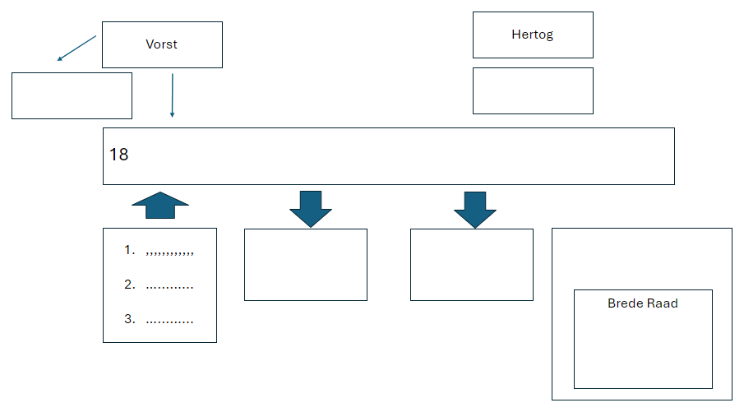

Bronnen:
Lampo, J.: De gelukkige stad. De gouden jaren van Antwerpen (1485 – 1585), Amsterdam, 2017
Pey, M.: Antwerp. The Glory Years, Londen, 2021
Tijs, R.: Antwerpen. Atlas van een stad in ontwikkeling, Tielt, 2007

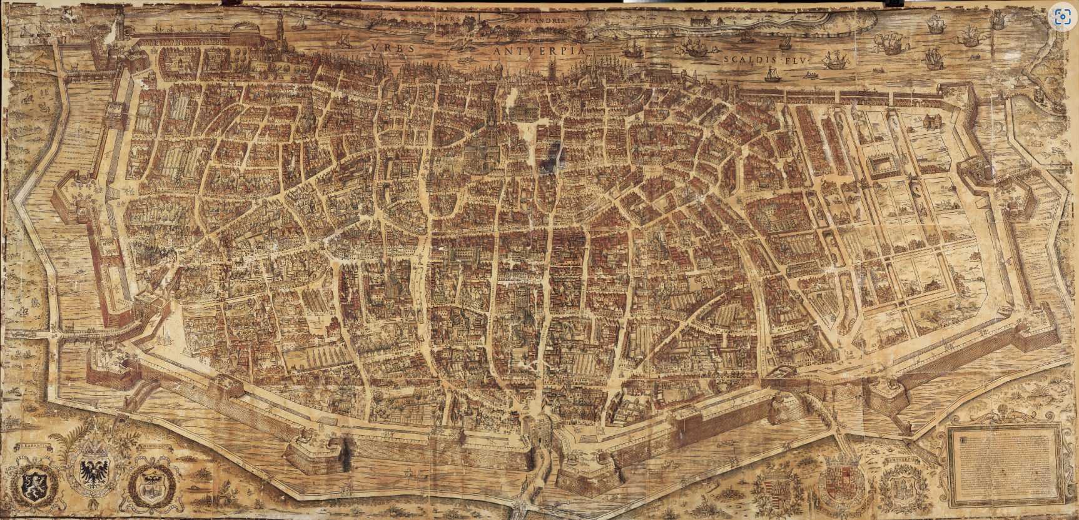

Bron: wikipedia --> zoekterm = “plan van antwerpen 1565”

